Inżynieria Oprogramowania | Nazwa projektu  HOTEL
Nazwa modułu  Kuchnia | Iteracja numer, raport numer  2
Dzień, godzina  Poniedziałek, 10:00  Rok akademicki  2016/2016 | Jakub Kopeć  Jakub Poborski
Opis wymagań, założeń
- Zamawianie potraw przez klientów przez interfejs
- Przechowywanie składników w lodówce, i sprawdzanie czy starczy ich na potrawę przy każdym zamówieniu
- Przesyłanie składników do kucharza (Chef) by zamienił je w potrawę
- Komunikacja z modułem Transport, i okresowe zamawianie u niego potrzebnych składników
- Przechowywanie przepisów na potrawy
- Przechowywanie rachunków (zawierających listy potraw i numery ID klientów)
Opis zmian wymagań, założeń
- Dodanie klasy CookBook
- Dodanie klasy Recipe
- Zmniejszenie liczby kucharzy do 1
Diagramy
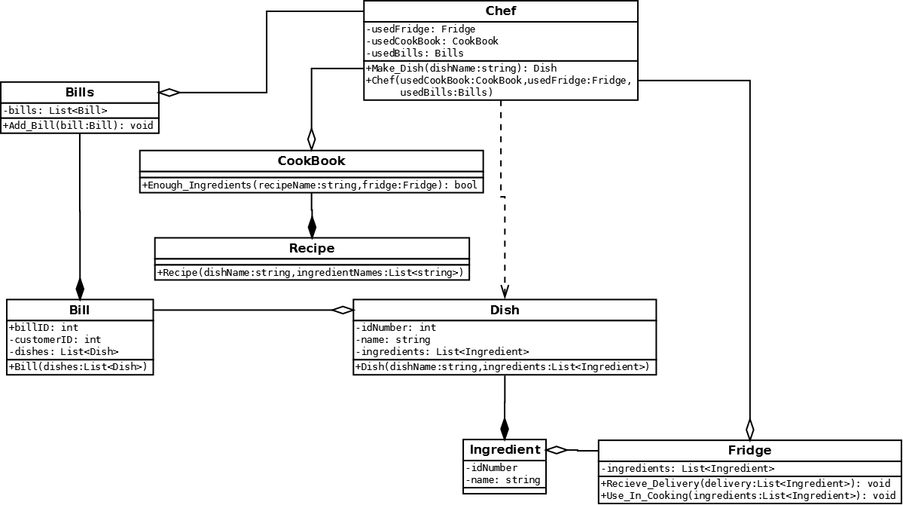

Opis zmian diagramów
- Dodano klasy Recipe i CookBook
- Dodanie atrybutów Bills, CookBook i Fridge do klasy Chef (bo kucharz komunikuje się tylko z 1 reprezentantem tej klasy od początku do końca)
Implementacja
Jak na razie zaprogramowaliśmy:
- Funkcję w klasie Chef która zwraca potrawę po zamówieniu jej (i przy posiadaniu odpowiednich składników w lodówce),
- Funkcję sprawdzającą obecność w lodówce wszystkich składników tworzących daną potrawę.
Opis zmian w implementacji
- Brak zmian; pierwsza wersja implementacji

Miejsce na uwagi architektów

Miejsce na uwagi prowadzącego

